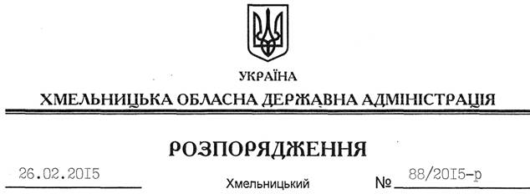

Про організацію в області чергових призовів громадян України на строкову військову службу у 2015 році

На підставі статей 6, 27, 39 Закону України “Про місцеві державні адміністрації”, Закону України “Про військовий обов’язок і військову службу”, Указу Президента України від 17 лютого 2015 року № 88/2015 “Про строки проведення чергових призовів, чергові призови громадян України на строкову військову службу та звільнення в запас військовослужбовців у 2015 році“:
1. Провести у квітні-травні та жовтні-листопаді 2015 року в містах і районах області призови на строкову військову службу придатних за станом здоров’я громадян України чоловічої статі, які до дня відправки у військові частини досягли 20 років, та старших осіб, які не досягли 27-річного віку і не мають права звільнення або відстрочку від призову на строкову військову службу.
2. На період весняного та осіннього призовів 2015 року для керівництва та контролю за роботою міських і районних призовних комісій утворити обласну призовну комісію у складі згідно з додатком.
3. Головам районних державних адміністрацій, міським (міст обласного значення) головам:
3.1. Утворити районні та міські призовні комісії і затвердити графіки проведення призову.
3.2. Роботу призовних комісій навесні та восени розпочати з 01 квітня і 01 жовтня 2015 року, відповідно.
3.3. Контрольний медичний огляд призовників, які підлягають виклику на призовні комісії, розпочати з 02 березня та 01 вересня 2015 року.
3.4. Згідно із заявками військових комісаріатів забезпечити призовні дільниці медикаментами, інструментарієм, медичним та господарським майном. Вирішити питання доставки призовників на збірний пункт Хмельницького обласного військового комісаріату та виготовлення типографської продукції, необхідної для якісного проведення призову.
3.5. Вжити заходи щодо утворення постійно діючих робочих груп із залученням працівників районних (міських) військових комісаріатів та місцевих підрозділів Міністерства внутрішніх справ України для проведення розшуку і доставки призовників, які не з’являються на призовні пункти.
4. Департаменту охорони здоров’я обласної державної адміністрації забезпечити:
4.1. Медичне обстеження призовників із залученням висококваліфікованих лікарів, медичних сестер відповідно до вимог наказу Міністра оборони України від 14 серпня 2008 року № 402 “Про затвердження Положення про військово – лікарську експертизу в Збройних Силах України”, зареєстрованого у Міністерстві юстиції України 17 листопада 2008 року за № 1109/15800 (зі змінами).
4.2. Медичним майном та інструментарієм збірний пункт Хмельницького обласного військового комісаріату.
4.3. Проведення рентгенологічного обстеження на збірному пункті Хмельницького обласного військового комісаріату призовників, які мають травматологічну патологію.
4.4. Флюорографічне обстеження органів грудної клітини та щеплення тим, кому його не проведено.
5. Рекомендувати:
5.1 Хмельницькому обласному військовому комісаріату забезпечити своєчасне харчування призовників на збірному пункті відповідно до встановлених норм.
5.2. Управлінню МВС України в області забезпечити охорону громадського порядку на збірному пункті та призовних пунктах районів.
6. Контроль за виконанням цього розпорядження покласти на заступника голови облдержадміністрації відповідно до розподілу обов’язків, обласного військового комісара С.Присяжнюка, начальника відділу взаємодії з правоохоронними органами та оборонної роботи апарату облдержадміністрації Л.Бачинського.

Перший заступник
голови адміністрації О.Симчишин

